АДМИНИСТРАЦИЯ
ГОРОДСКОГО ПОСЕЛЕНИЯ РУЗАЕВКА
РУЗАЕВСКОГО МУНИЦИПАЛЬНОГО РАЙОНА
РЕСПУБЛИКИ МОРДОВИЯ

П О С Т А Н О В Л Е Н И Е

от 08.06.2026 года № 581
г. Рузаевка

Об ограничении движения транспортных средств

В соответствии с положениями Федерального закона от 06.10.2023 № 131-ФЗ «Об общих принципах организации местного самоуправления в Российской Федерации», на основании Федерального закона от 29.12.2017 № 443-ФЗ «Об организации дорожного движения в Российской Федерации о внесении изменений в отдельные законодательные акты Российской Федерации», руководствуясь Уставом городского поселения Рузаевка Рузаевского муниципального района Республики Мордовия и в связи с подготовкой и проведением празднования 395-летия города Рузаевка, администрация городского поселения Рузаевка Рузаевского муниципального района Республики Мордовия п о с т а н о в л я е т:
1. Для обеспечения безопасности дорожного движения, исключить стоянку автомобильной парковки в районе переходного моста на станции Рузаевка с 20-00 часов 09 июня по 14-00 часов 12 июня 2026 года, согласно приложенной схеме.
2. МБУ «Дорожное хозяйство» на период временного ограничения движения и исключения стоянки, остановки транспортных средств обеспечить установку временных дорожных знаков, обеспечить установку технических средств (передвижные ограждения – турникеты), а также их демонтаж по окончании проведения мероприятия.
3. Настоящее постановление вступает в силу с момента его подписания и подлежит размещению на официальном сайте органов местного самоуправления городского поселения Рузаевка в информационно – телекоммуникационной сети «Интернет».
4. Контроль за исполнением настоящего постановления оставляю за собой.

Глава администрации
городского поселения Рузаевка А.Ю. Домнин

Приложение к постановлению
администрации городского
поселения Рузаевка
от 08.06.2026 года № 581
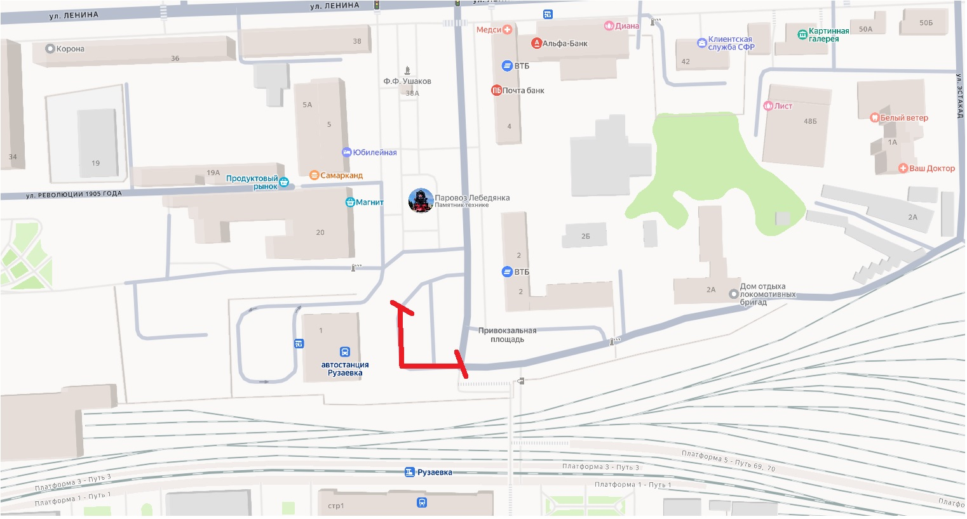
- временное ограничение движения Согласование: ОГИБДД отделом МВД РФ
по Рузаевскому муниципальному району

